

ROMÂNIA
JUDEŢUL MUREŞ
CONSILIUL JUDEŢEAN
_________________________________________________________________
540026, Tîrgu-Mureş, Str. Primăriei nr. 2,
Tel : +(40)2 65 263211, Fax : +(40) 265 268718
http ://www.cjmures.ro, e-mail : cjmures@cjmures.ro
Tîrgu-Mureş, 20.12. 2007. SPRE INFORMARE

COMUNICAT

Colectivul Consiliului Judeţean Mureş
mulţumeşte colindătorilor pentru urările de sărbătoare!

Conducerea executivă şi colectivul Consiliului Judeţean Mureş mulţumeşte tuturor colindătorilor pentru urările de bine şi gândurile calde de sărbătoare.
Vă mulţumim dragi copii şi tineri, că aţi venit cu suflete darnice să ne încântaţi cu minunatele voastre colinde de la Clubul Copiilor din Iernut, Corul Alexandru Papiu Ilarian, Corul Colindător Căpuş, Crucea Rosie, Direcţia pentru Protecţia Drepturilor Copilului, Fundaţia Laurenţia, Gimnaziul Friederich Schiller, Gimnaziul George Coşbuc, Gimnaziul Liviu Rebreanu, Gimnaziul Nicolae Bălcescu, Gimnaziul Serafim Duicu, Gimnaziul Sfântu-Gheorghe din Sângeorgiu de Mureş, Grădiniţa cu program prelungit nr. 2, Grădiniţa Licurici, Grădiniţa nr. 10, Grădiniţa nr. 19, Grădiniţa Pedagogic, Grupul de colindători de la Rîciu, Grupul Şcolar Ion Vlasiu, Grupul Şcolar Traian Vuia, Poliţia Mureş, Şcola Generală Brâncoveneşti, Şcoala Generală nr. 7, Şcoala Generală Uila, Şcoala Specială nr. 2, Universitatea Petru Maior.
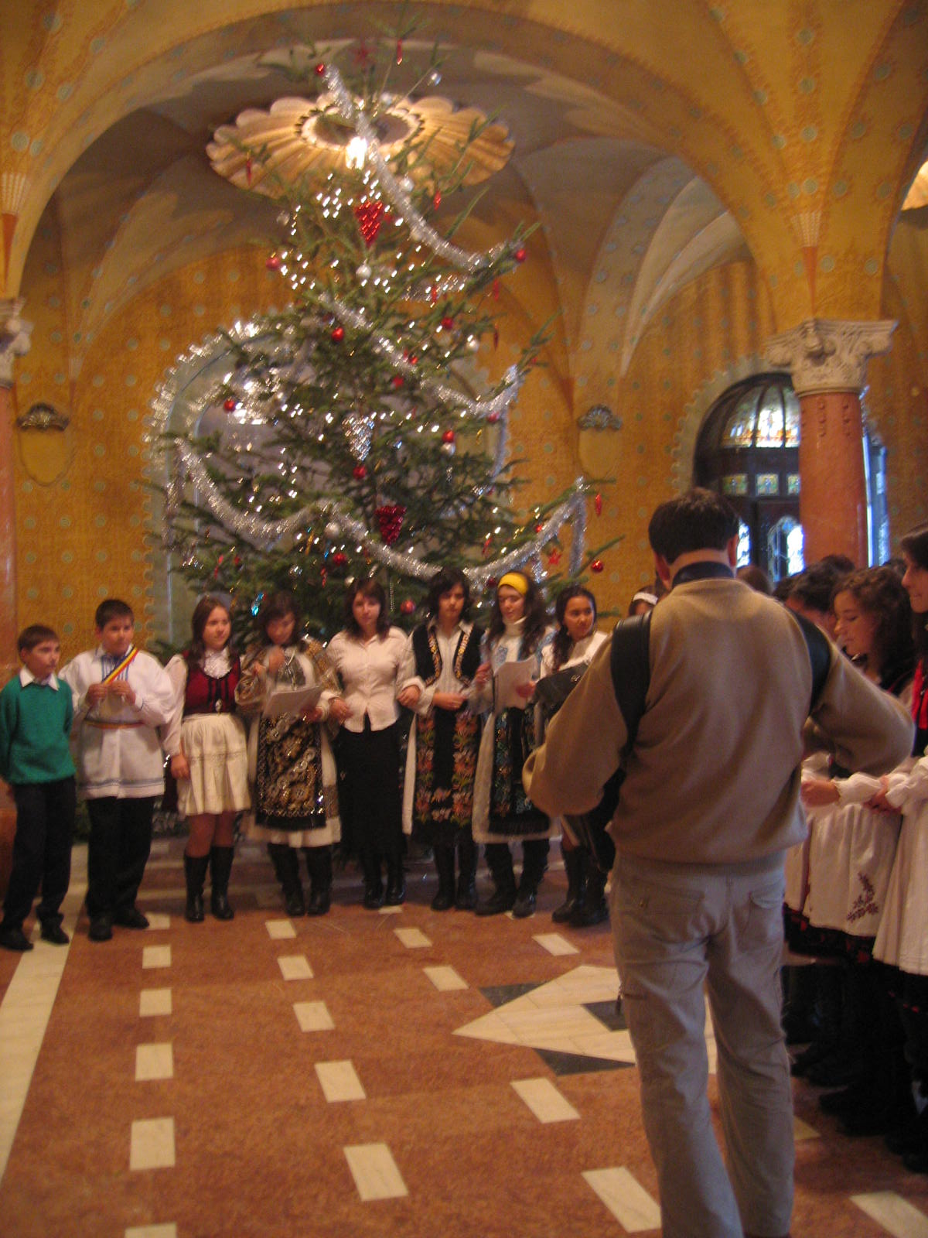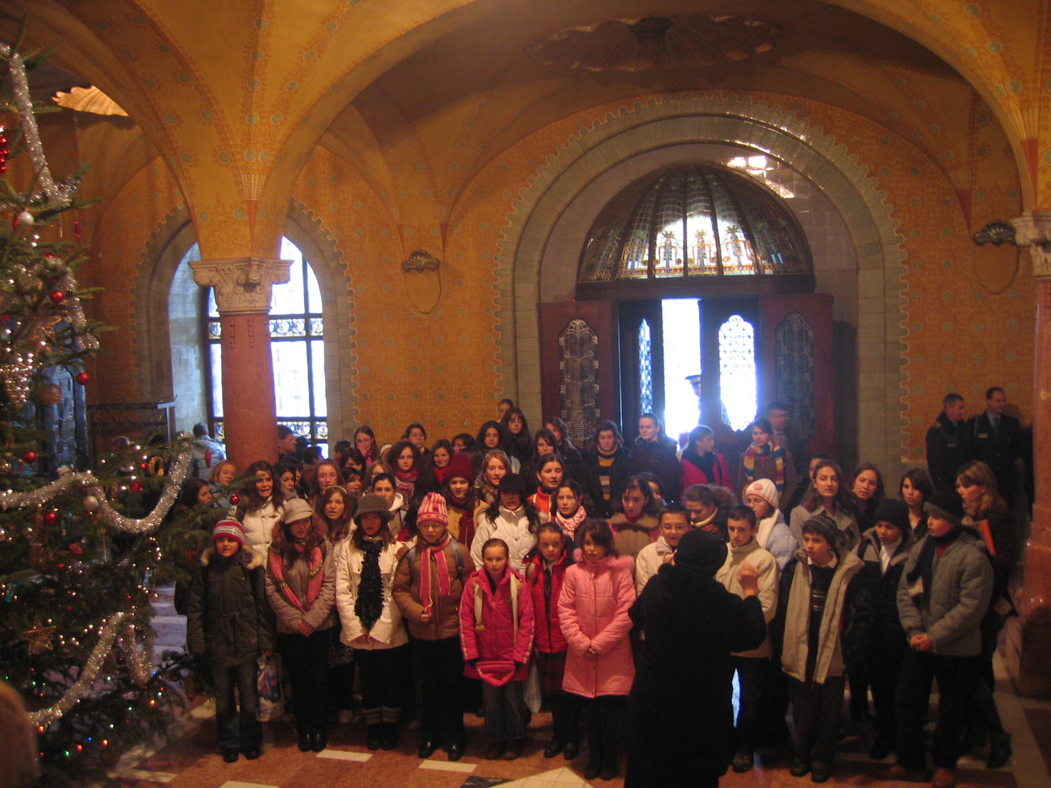

Mai multe fotografii realizate cu ocazia primirii grupurilor de colindători pot fi vizionate pe pagina oficială a Consiliului Judeţean Mureş la Diverse/Colindatori 2007, link-ul direct este
http://www.cjmures.ro/colindatori_2007.htm.

Vă mulţumim şi urăm tuturor sărbători pline de împliniri şi un an nou fericit!

Biroul de Presă al
Consiliului Judeţean Mureş

